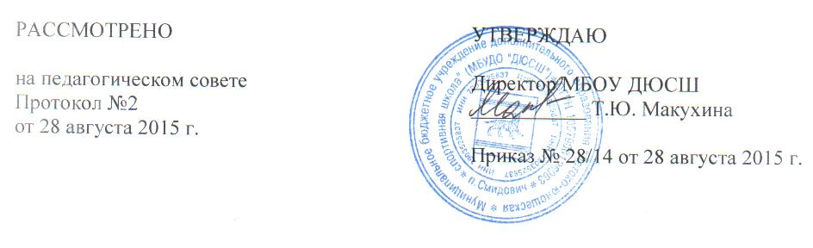

Положение о Совете учащихся
Совет учащихся является одной из форм самоуправления муниципального бюджетного дополнительного образования «Детско-юношеская спортивная школа» далее (ДЮСШ)
Совет учащихся представлен обучающимися ДЮСШ, избираемых на общем собрании тренировочных групп.
Всего - 5 человек по одному представителю от филиала.
Совет учащихся может создавать свои комиссии и любые различные органы по основным направлениям деятельности.
Заседания проводятся один раз в 3 месяца, по необходимости – чаще.
Члены совета учащихся:
- Участвуют в планировании и организации организационно-массовой работе с обучающимися.
- Утверждает план работы совета обучающихся.
- Устанавливает шефство над младшими, определяет наставников в тренировочных группах.
- Корректирует самообслуживание учащихся, выполнение ими правил поведения в ДЮСШ. Вносит предложения в администрацию ДЮСШ.
- Участвует в работе судейских комиссий.
- Наблюдает за участием воспитанников в мероприятиях, организует ключевые дела, даёт оценку.
- Контролирует учёт спортивных достижений обучающихся.
- Организует информационную работу среди обучающихся.
Свои решения совет обучающихся передаёт в администрацию ДЮСШ через тренера-преподавателя.

План работа Совета обучающихся
№ | мероприятие | сроки | ответственный
1. | Проведение заседаний Совета обучающихся | 1 раз в 3 месяца | Ларионова О.В.
2. | Контроль и учёт спортивных достижений учащихся | 1 раз в месяц | администрация
3. | Участие и помощь в работе судейских комиссий | по плану работы  ДЮСШ | тренеры-преподаватели
4. | Устанавливает шефство над младшими, определяет наставников в тренировочных объединениях | октябрь | тренеры-преподаватели
5. | Организует информационную работу среди обучающихся | постоянно | тренеры-преподаватели
6. | Помощь в организации и проведении мероприятий | по плану  организационно-  массовой работы | администрация, тренеры-преподаватели

